**Գրի՛ր հայերենի բոլոր ձայնավոր տառերը։**

**Օգտվելով տառերի այբբենական աղյուսակից, յուրաքանչյուր ձայնավորի դիմաց գրի՛ր նրա գրաբարյան անվանումը։**

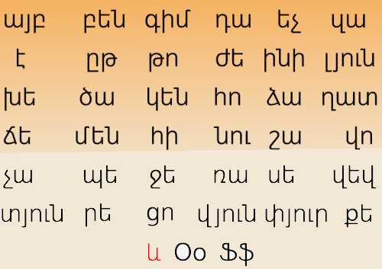

**Օ-Ո -ի ուղղագրությունը**

**Տրված բառերից առանձնացրո՛ւ այն բառերը, որոնցում ո-ն արտասանվում է վօ։**

Բնորոշ, **ոճաբան**, **ողկույզ**, **ոսկոր**, **ոլոռ**, **որակ**, **որսորդ**։

**Լրացրո՛ւ բաց թողնված տառերը՝ օ կամ ո։**

o-թյակ, o-րացույց, բաց-օ թյա, ականջ-օ ղ, ոսկեզ-օ ծ, աման ո-ր, քնքշ օ-րեն, եղբոր ո-րդի, կողմն- ո րոշվել։

**Գրի՛ր օ-ով կամ ո-ով սկսվող հինգական բառ։**

**Օդ, օդաչու, օդապարիկ, օրացույց, օթյակ։**

**Որդի, որդ, ողկույզ, որսորդ, ոզնի։**

**Գրի՛ր բառեր, որոնց մեջ թաքնված է օր արմատը։**

**Քնքշօրեն, օրորոց, օրեկան...**

**Կազմի՛ր նախադասություն, որի կազմում գտնվող բոլոր բառերը սկսվում են ո-տառով։**

**Ոզնին ոտքերով ոտնատակեց որսորդի ոսկորները։**

**Հիշի՛ր**

**Հայերենում ա, ի, ու ձայնավորները գրվում են այնպես, ինչպես արտասանվում են, որևէ դժվարություն չեն առաջացնում և ուղղագրական կանոններ չունեն։**

**Բառասկզբում վօ արտասանելիս գրում ենք՝ ո։ Բացառություն են կազմում մի շարք օտարալեզու բառեր, որոնց մեջ լսում ենք վօ հնչյունները, բայց գրում եք վո տառերը։ Օրինակ՝ Վոլգա, Վոլոդյա, վոլեյբոլ և այլն։**

**Բառասկզբում օ արտասանելիս գրում ենք՝ օ, բացի *ով-ովքեր* բառերից։**